臺灣出版業參加2019香港書展新聞稿 2019/07/16
虛實交錯 多元呈現 臺灣出版滿足讀者想像

2019香港書展，將於7月17日至23日假香港會議展覽中心舉行。來自臺灣的參展單位包括中華民國圖書出版事業協會、中華民國圖書發行協進會、台北市出版商業同業公會組團參加。今年以「閱讀帶來改變的力量」為主題，配合年度主題「科幻及推理文學」，設立臺灣出版人專區，展示奇幻／科幻／鬼怪／推理等作品近六百種，以及各家出版社暢銷原創書籍與優質政府出版品，充分展現臺灣青春創新的文化特色和多元融合的出版風格。
中華民國圖書出版事業協會於會場1館「臺灣出版人」專區展位，除有大塊、時報、讀書共和國等多家重要出版社參展外，並邀約10家臺灣原創出版社組成聯展，以「閱讀帶來改變的力量」為主軸，全方位展現臺灣出版力。展場分為三個主題專區，主題一「幻想未來，你也來『推』一下」，展示推理、科幻、奇幻等相關作品，並邀請作家何敬堯及李奕樵至書展現場舉辦兩場讀者交流活動；主題二「踏上閱讀這條路，今天就出發」，精選臺灣各家出版社推薦之旅行、心靈、繪本、文學、藝術等各個類別暢銷主打書；主題三「年度大賞，我們都值得更好」，展出榮獲臺灣金鼎獎、金漫奬、中小學優良讀物，以及文化部Books From Taiwan選書、外譯補助成果及政府出版品等，期能以優質臺灣原創作品，帶領香港讀者近距離感受臺灣出版的豐沛能量。
在科幻推理專題方面，臺灣奇幻／妖怪／歷史小說家何敬堯將帶來《妖怪臺灣地圖：環島搜妖探奇錄》，內含作者走遍臺灣的搜妖探奇錄、全幅臺灣妖怪出沒地圖及人氣繪師小Ｇ瑋設計的可愛妖怪；以及何敬堯及漫畫家張季雅共同打造的第一本臺灣本土妖怪百科全書－《妖怪臺灣：三百年島嶼奇幻誌．妖鬼神遊卷》。而臺灣青年作家李奕樵則帶來「解籤」互動分享會，將他的著作《遊戲自黑暗》拆成無數的籤，於書展現場陪觀眾「解籤」，以深入討論文學藝術與人的互動本質。無論是對語言學、心理學感興趣，或是單純的占卜愛好，都能在其中獲得樂趣。
華文推理小說近十年不乏新秀出現，不少人選擇在臺灣出道，香港作家陳浩基就是其中一位。他居住在香港，但作品多在臺灣出版，產量豐富，甚至得過臺灣國際書展大獎。陳浩基認為臺灣的出版社制度相當健全，他曾建議想成為推理小說作家的香港青年：「去臺灣吧！會有機會的。」對科幻推理小說有興趣的讀者，到書展「臺灣出版人」專區來尋寶，勢將讓您滿載而歸。
臺灣政府出版品內容、印刷及專業度之品質極佳，向來受兩岸三地讀者青睞，臺灣館將展出1,000種、6,000多冊政府出版品，此外，也將在現場展出政府出版品童書繪本並規劃兒童DIY相關活動。透過完整的主題規劃及現場人員詳盡解說，展現臺灣政府出版品的多元性與豐富性。
另外，中華民國圖書發行協進會及台北市出版商業同業公會分別在1館及5館，配合此次策展主題展出「科幻推理」書籍外，另參考博客來、誠品、金石堂等通路暢銷排行榜並做大數據的比對，展售近二年暢銷書及近一年出版新書，類型多元豐富。希望藉由香港圖書出版產業界的年度盛會，將臺灣最新、最好的出版品帶來與香港讀者分享，並做即時且近距離接觸。
臺灣與香港是目前全球僅有的正體出版品重鎮，透過兩地的出版展會活動交流，期能拉近全球華人與臺灣正體字出版品的距離。

本案聯絡人: 光華新聞文化中心 盧筱萱
電話：2588-7968 手機:6023-2358
電郵：lindalu@moc.gov.tw
在閱讀的世界裡，我們有更多可能！
一本好書，能翻轉你的思維，改變你的人生！
誠摯地邀請您蒞臨台灣出版人專區
與我們一同踏上「閱讀」的旅程，給自己充電的力量！
〔作家一〕何敬堯 臺灣奇幻／妖怪／歷史小說家
小說家，風格橫跨奇幻、歷史、推理。台中人，台灣大學外文系、清華大學台灣文學研究所畢業。曾獲全球華文青年文學獎、台大文學獎，金石堂年度十大影響力好書作者。著作有：懸疑小說《怪物們的迷宮》（2016）、文獻摘錄《妖怪台灣：三百年島嶼奇幻誌》（2017）、奇幻小說《妖怪鳴歌錄 Formosa》（2018）。
簽書會 活動時間
7/17 16:15－17:00
7/18 11:30－12:30
推薦著作：
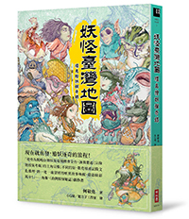
妖怪臺灣地圖：環島搜妖探奇錄
《妖怪臺灣地圖：環島搜妖探奇錄》，5幅全彩跨頁臺灣妖怪出沒地圖＋人氣繪師小Ｇ瑋設計15隻可愛妖怪；60篇奇景奇事，何敬堯親自踏查，足跡遍布臺灣北、中、南、東、離島！
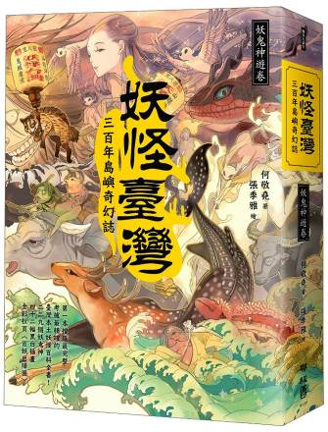
妖怪臺灣：三百年島嶼奇幻誌．妖鬼神遊卷
作家何敬堯＋漫畫家張季雅聯合共同打造，第一本臺灣本土妖怪百科全書！
〔作家二〕李奕樵 臺灣青年小說家
臺北人，臺灣近年備受矚目的新生代小說家。崇尚文學創作者的社群化、文本批評機制的重新建構，曾參與電子書評刊物《秘密讀者》，現為「想像朋友」寫作會成員。擅長使用科幻語彙推展語言、倫理與形式的邊界，在侵略性創新的同時，各種面向間還保有過人的平衡感。作品〈兩棲作戰太空鼠〉獲第九屆林榮三文學獎小說二獎，〈鴿之舞〉獲二十屆臺北文學獎小說首獎，〈另一個男人的夢境重建工程〉入選九歌一○六年小說選。首本著作《遊戲自黑暗》短篇小說集甫出版即獲2018年臺灣Openbook好書獎、博客來年度選書推薦，亦入圍2019香港文藝復興獎。
「解籤」互動分享會
活動時間：
7/17 14:00－15:00
7/17 17:00－18:00
7/18 10:30－11:30
活動方式：
作者帶來了小說籤詩機，以網頁為形式，將他的著作《遊戲自黑暗》拆成無數的籤。面對各種常人最迫切的提問，守備範圍從情感、學業到政治，無所不包。作者將於書展現場陪參展群眾「解籤」，以此深入討論文學藝術與人的互動本質。無論是對語言學、心理學感興趣的知識分子，或是單純的占卜愛好者，都能在其中獲得樂趣。
推薦著作：
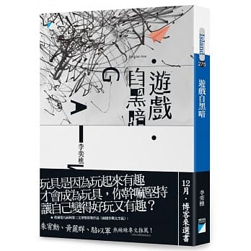
2019香港書展－台灣出版人展位號：
HALL 1 1E-A32
HALL 1 1D-B38 / HALL 5 5G-A14
HALL 5 5G-B06
